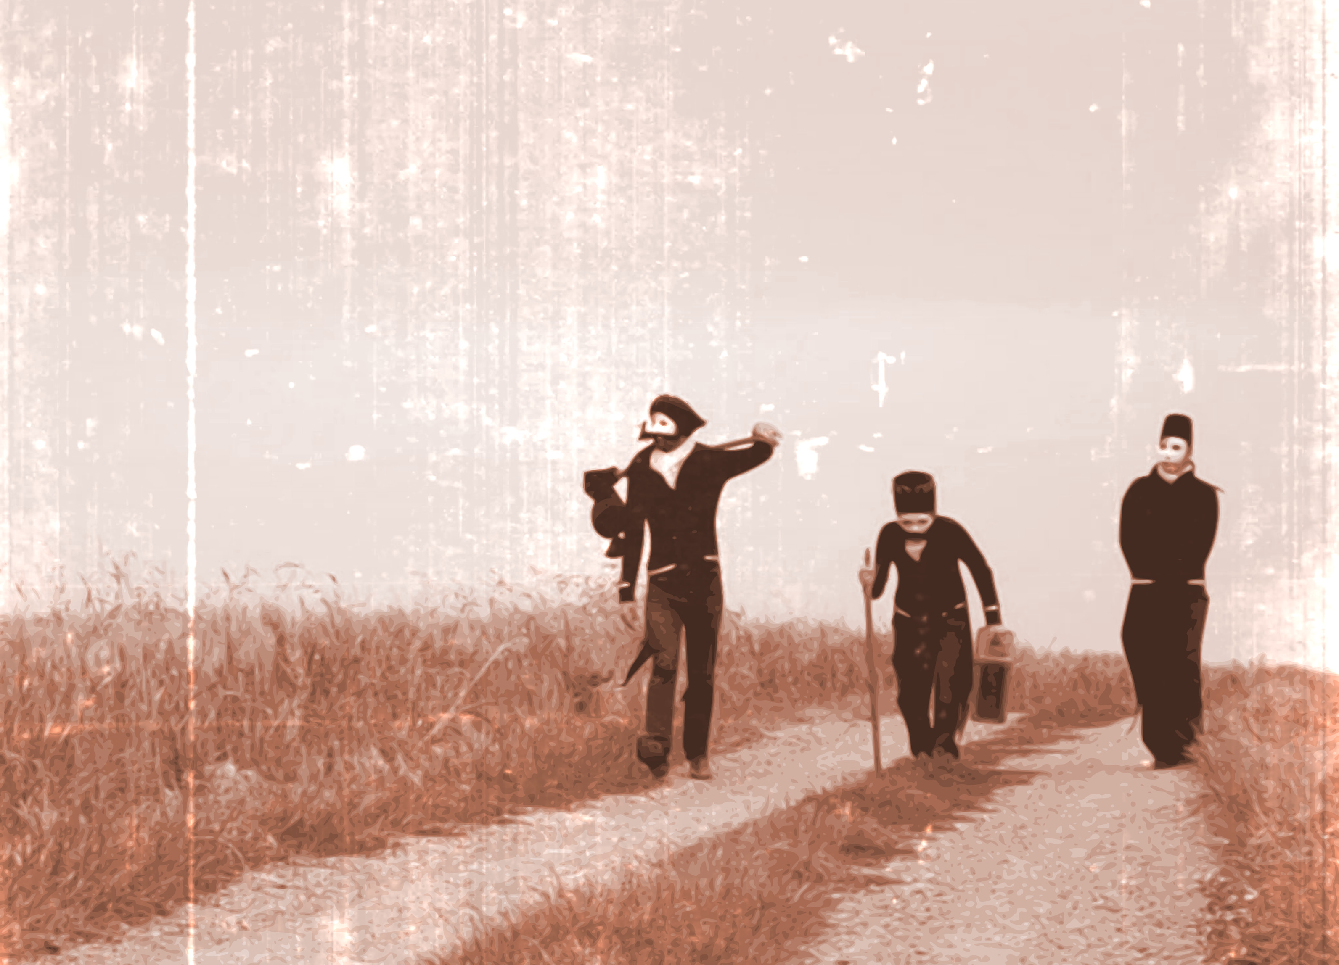
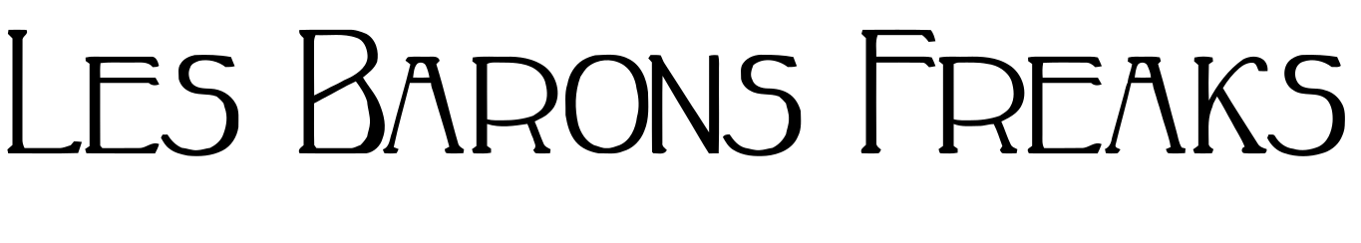

Ôrage ô tournage
« une sorte d’histoire avec les Barons Freaks »
Création 2022 – ciné-concert – une production AMMD

Ouverture de rideau sur le nouveau bijou de technologie issu des laboratoires de MeierPub: le cinématographe parlant! Assistée de ses musiciens et d’un projectionniste, une présentatrice raconte, images d'archives à l'appui, l'histoire de la transformation de Belleville-la-Neuve en métropole moderne, marketée et connectée. Au fil du récit, on rencontre Jack Caesar, un entrepreneur visionnaire et audacieux, confronté aux problématiques de mal-logement, ainsi qu'un groupuscule de saltimbanques opposant une résistance futile à la marche du progrès: les Vanupiés.
Alors qu'elle déroule son récit, une série d'incidents modifie peu à peu le cours de l'histoire. Problème technique? Sabotage?
Et si les mystérieux Barons Freaks étaient dans le coup?

Les Barons Freaks
… De ce vent poussiéreux qui s’élevait derrière les pas des nomades, émanaient les silhouettes raffinées des Barons Freaks. Dans leurs mains précieuses et manucurées, les instruments de musique, tels de grosses louches, plongeaient dans les marmites musicales des pays traversés éclaboussant au passage le film de leurs aventures…

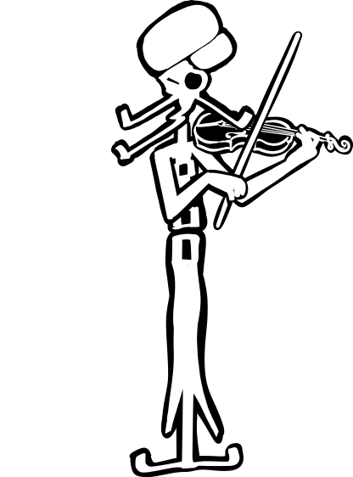
...des personnages...
Les Barons Freaks sont des personnages burlesques incarnés tant à l’écran que sur scène par deux musiciens/comédiens :
- Baron Saladin Bhopal Gurke : Nicolas Fournier (violon, clarinettes, flûtes),
- Baron Doah Llah Turk : Aurélien Roux (cymbalum, percussions, banjo)
Les Barons Freaks sont des nomades ; leurs pérégrinations les amènent à se heurter aux absurdités d’un monde auquel ils ne sont pas adaptés. Ils deviennent les ambassadeurs involontaires d’une vie de bohème face aux chantres d’une modernité technophile, aliénante et vorace.

...des films...
Les aventures des Barons Freaks sont narrées dans des films originaux, écrits, joués et réalisés par leurs soins, en noir et blanc, et puisant leur inspiration esthétique dans le cinéma muet du début du XXe siècle.

...du ciné-concert…
Lors des projections, les Barons Freaks viennent en chair, en os et en direct mettre en musique leurs tribulations, et ce faisant croisent leurs alter-égos à l’écran.

...un spectacle vivant…
Magie du spectacle vivant, le cinéma sort alors de l’écran pour s’inviter au plateau où les aventures des Barons Freaks se poursuivent alors en 3 dimensions…
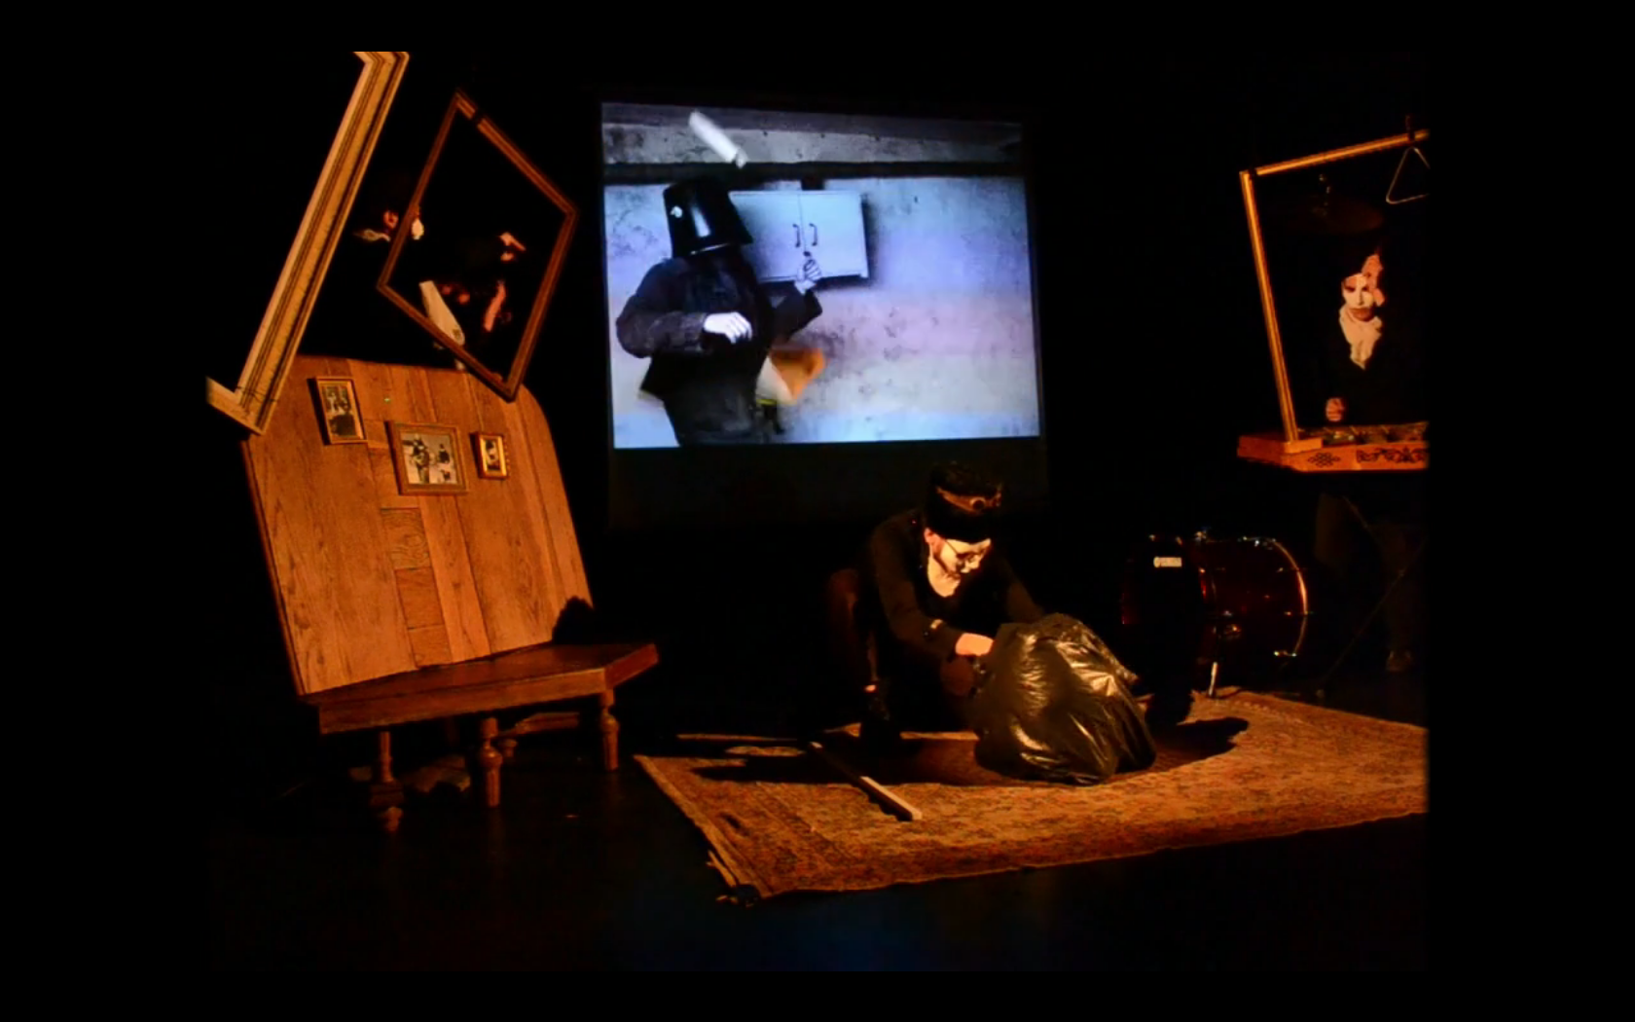

Cultures tziganes & musique cinématographique, mambo & chacha
Les personnages des Barons Freaks sont issus de différentes peuplades tziganes ; la plupart des instruments dont ils jouent sont issus des traditions roms du pourtour méditerranéen. C’est d’ailleurs dans ces cultures que leur musique puise son inspiration première. On pourra citer à ce titre le Taraf de Haidouks, le Kocani Orkestar ou encore l’orchestre pour Mariages et Enterrements de Goran Bregovic.
Mais la musique des Barons Freaks est d’abord conçue pour la mise d’images en musique : recherche d’ambiances imagées, évocatrices, absence ponctuelle d’aspect cyclique, voire même de repères rythmiques. Quoique jouée en direct sur le film, les méthodes d’arrangements et compositionnelles des Barons Freaks penchent du côté des musiques des films d’Emir Kusturica (Goran Bregovic), ou des bandes originales d’Alexandre Desplat pour Wes Anderson, de Vladimir Cosma, plus loin dans le passé des premiers cartoons animés (Betty Boop avec Cab Calloway en accompagnement…), et même parfois de Danny Elfman (compositeur attitré de Tim Burton).
Leur musique emprunte enfin souvent aux musiques latines, en particulier mambo, chacha et salsa, comme un clin d’œil en écho aux Marx Brothers et aux salons de danse américains des années 1920-1930.

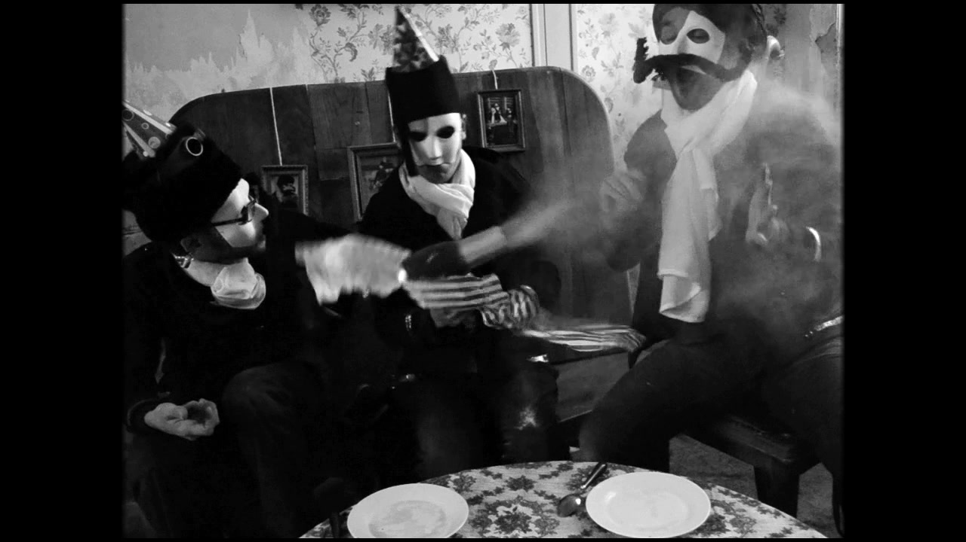

Quelques éléments de biographie
Les Barons Freaks ont été créés en 2012, à la demande du festival Pays du Môme. Il s’agissait alors de monter un ciné-concert sur Safety Last d’Harold Lloyd. Ce projet devait être un one-shot, mais l’expérience était telle que les Barons Freaks l’ont poursuivie, en commençant à l’agrémenter d’une déambulation impliquant les personnages étranges des Barons Freaks, permettant d’amener le public dans la salle de cinéma.
En 2015 la création du Cinémascope Musical des Barons Freaks débute. Il s’agit d’un ensemble de 5 courts-métrages (entre 15 et 25 minutes) mettant en scène les Barons Freaks, qui narrent leurs pérégrinations depuis leur arrivée dans une nouvelle ville, jusqu’à leur départ. Ces 5 courts métrages peuvent être joués indépendamment les uns des autres, ou à la suite afin de constituer un moyen ou un long métrage. Le Cinémascope Musical des Barons Freaks introduit également l’idée d’interactions entre le film et les personnages/musiciens au plateau.
Afin de faciliter l’accès au plus jeunes et non-lecteurs en général, le doublage audio des panneaux de textes des films sera réalisé par Didier Grignon (Compagnie Jamais 203).
Le spectacle sera joué de nombreuses fois dans différentes conditions, depuis les salles de cinéma jusqu’aux théâtres, en passant par des classes d’école, des chapiteaux, des représentations chez l’habitant…
Il sera éphémèrement augmenté d’une introduction inédite co-écrite, co-interprétée et co-réalisée par le public d’un théâtre et les Barons Freaks dans le cadre d’un atelier.
En 2020, démarre l’écriture d’un moyen métrage empruntant au domaine de l’étrange et de la série policière : Ôrage ô Tournage.
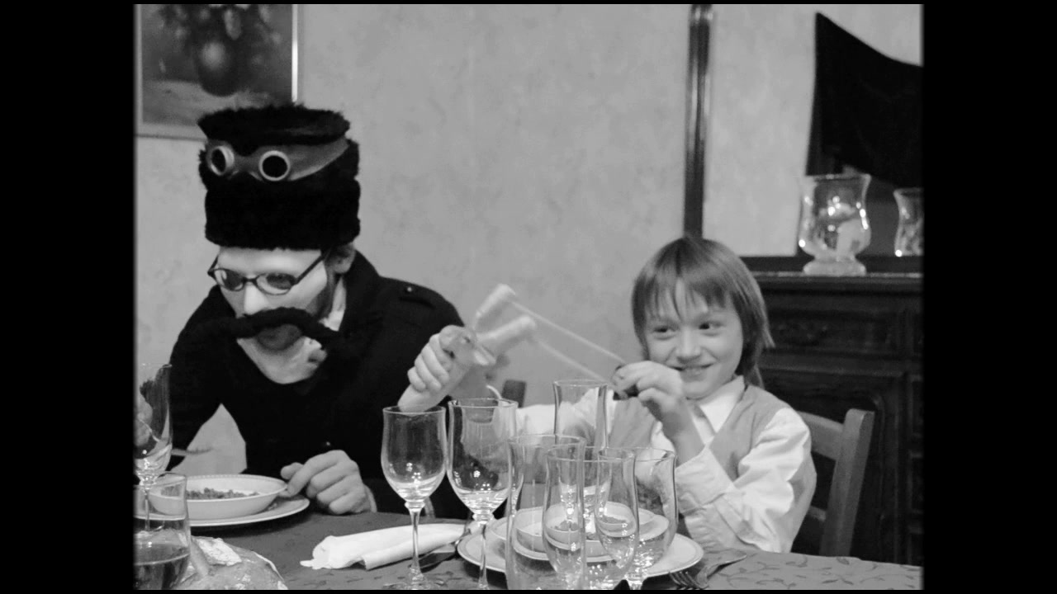

Le projet « Ôrage ô Tournage »

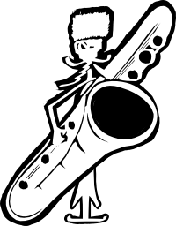
Le concept
Ôrage ô Tournage est un spectacle hybride, situé quelque-part entre le ciné-concert et le théâtre. Plusieurs temporalités se mélangent, et vont finir par se heurter: celle d'un film muet, récit de la transformation de Belleville-la-Neuve en métropole moderne; celle d'un film parlant pensé comme un conte; et celle du plateau, où deux musiciens au passé douteux et un projectionniste en stage d'observation vont faire, bon gré mal gré, les frais d'une relecture de l'intrigue par ses propres protagonistes. Finalement sortis de l'écran, les Barons Freaks vont devoir affronter la colère d'une narratrice dépassée par son propre récit: une confrontation s'engage alors, avec pour l'enjeu l'avenir de Belleville-la-Neuve et de ses habitants, les Vanupiés.

Réalisation vidéo
Le film servant de support au spectacle comporte deux temporalités, en principes distinctes:
- une partie muette, mélangeant film et animation, supposément composée d'images d'archives;
- une partie parlante, postérieure au récit, mettant en scène la narratrice dans un rapport direct au public et au plateau scénique.
Ces deux temporalités empruntent leurs codes respectifs au cinéma muet des années 1920 (plans fixes, effets de diaphragme, panneaux de texte) et au cinéma parlant des années 30-40. A partir de dessins, de photographies ou même du découpage d'éléments filmés, l'animation cherche à apporter une ambiance où la frontière entre récit et réalité perd sa substance.

Interactions scène / écran
Dans sa narration, Mireille Leparquet est assistée par plusieurs personnages qui apportent une caution musicale au récit, à la manière des musiciens employés pour interpréter une bande-son dans les premières heures du cinéma: une posture qui correspond aux canons du ciné-concert d'hier et d'aujourd'hui.
Ôrage ô Tournage repose sur la possibilité de transformer l'intrigue depuis la scène, en provoquant des situations qui impactent le cours du récit qui se déroule à l'écran. Peu à peu, le ciné-concert finit par se muer en une confrontation ayant lieu au présent, entre écran et plateau.
Ce procédé d'interaction se construit de cette manière: plutôt qu'un film, ce sont des séquences vidéo qui sont projetées à l'écran. Ces séquences, composées de fichiers vidéo et/ou d'animation générées en temps réel, sont commandées par des déclencheurs (boutons) situés au plateau. Les personnages figurant au plateau gagnent un contrôle en temps réel sur la progression de l'intrigue filmée, pouvant déclencher des effets visuels, ajuster les enchaînements de séquences, en fonction de leurs actions sur scène. Un tel procédé permet de faire évoluer avec fluidité plusieurs niveaux de narration, tout en les imbriquant dans une même trame.
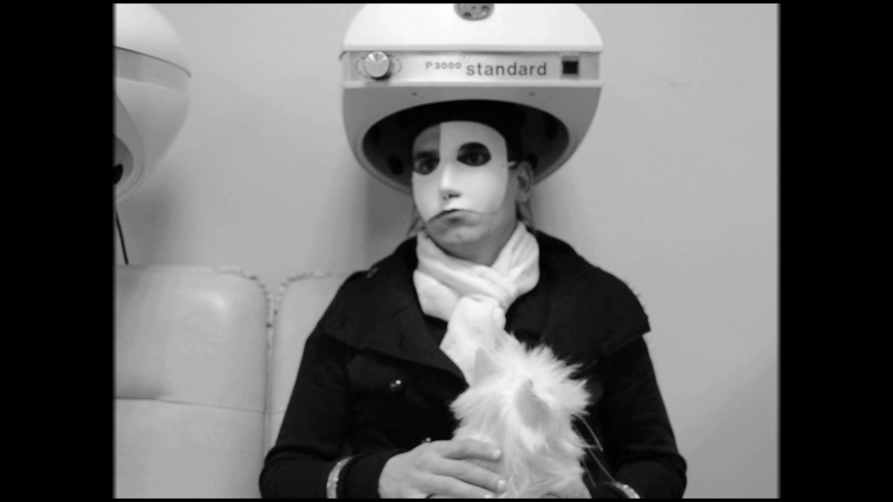

Action culturelle

Ateliers de pratique
Dans une optique de partage des savoirs-faire liés à la création, les Barons Freaks animent régulièrement des interventions pédagogiques auprès de différents publics.
Les ateliers ciné-concert, destinés à un public musicien ou non-musicien, sont l’occasion d’envisager la musique comme le prolongement narratif d’une image animée. Il s’agit dans un premier temps d’identifier les différents climats émotionnels qui se dégagent du film, puis d’y apporter une seconde lecture musicale, soit en les mettant en exergue, ou au contraire en les nuançant.
L’intervention peut être courte (série de petits stages de quelques heures sur quelques week-ends) ou plus longue (immersion en école pendant deux semaines, avec intervention avec chacune des classes, p. ex.). Elle se déroule en plusieurs séquences : les participants, assistés de deux membres de Barons Freaks, composent puis répètent la bande son d’un court métrage, avant de présenter leur ciné-concert en live.
Note : les Barons Freaks disposent d’un corpus de courts-métrages sous licence de libre diffusion adaptés à l’écriture de ciné-concert.
Les tournages participatifs permettent de découvrir la méthode de travail cinématographique des Barons Freaks, en différentes étapes : imagination d’un scénario et de personnages, story-board, repérages préalables, tournage dans les codes du cinéma muet…
L’univers des Barons Freaks et son atmosphère, voire la trame narrative de leurs spectacles, sont utilisés comme éléments de base pour l’écriture, et les personnages des Barons Freaks peuvent être amenés à jouer dans ces mini-épisodes. Les participants, de leur côté, endossent les rôles de scénariste, décorateur, comédien, cadreur…
Selon la durée de l’intervention, le montage est réalisé par les participants ou par les Barons Freaks à l’issue des tournages.
Les courts-métrages réalisés dans ce contexte sont par la suite mis en musique, soit par les Barons Freaks, soit, idéalement, dans le cadre d’un atelier ultérieur (cf. paragraphe précédent).
La tenue de ces différents types d’ateliers pédagogiques a généralement pour conclusion une présentation publique en première partie d’une représentation des Barons Freaks.

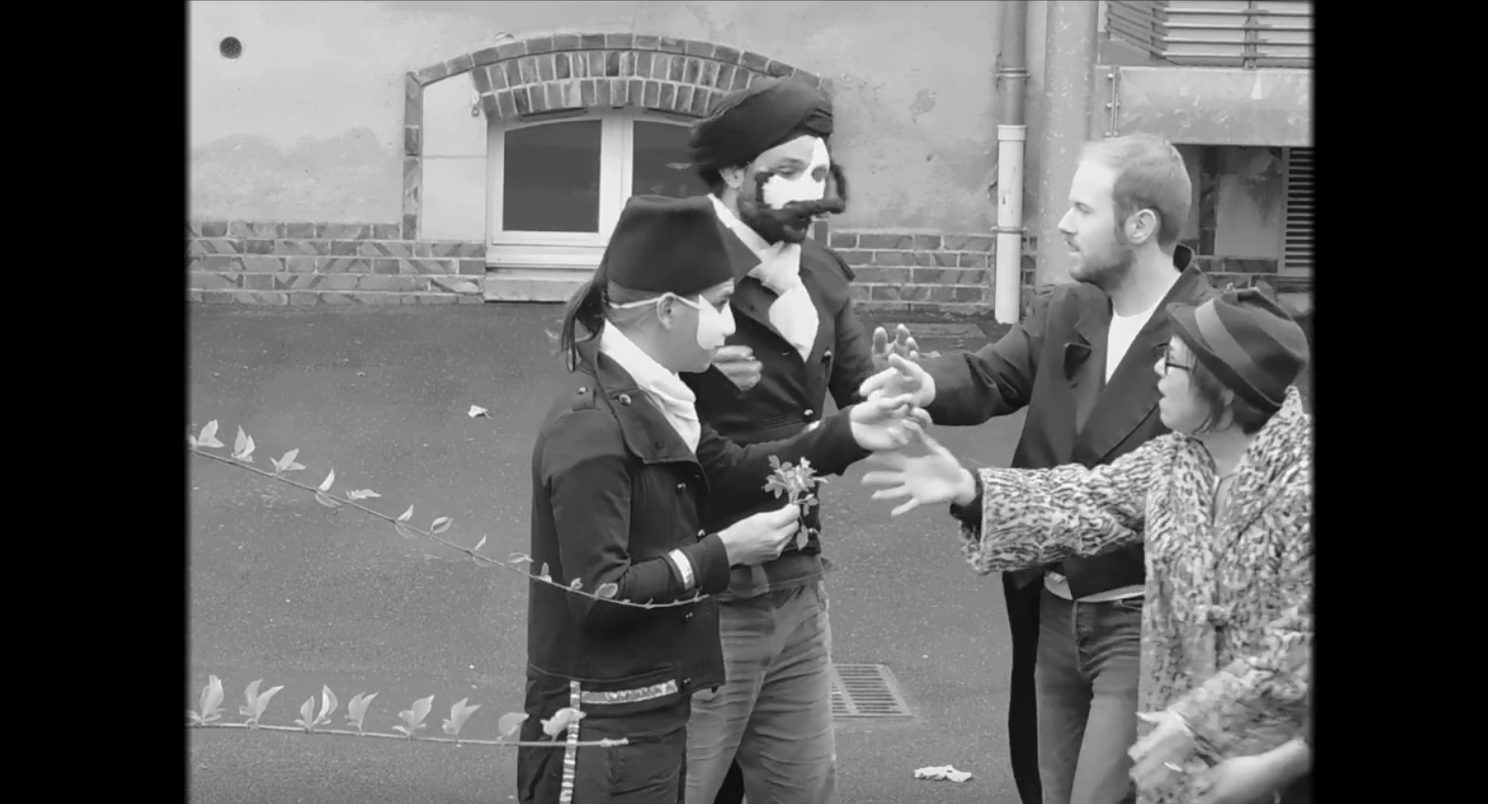

Autour des musiques tziganes
Bien que s'adaptant aux usages de leurs pays d'accueil, les Roms ont su conserver une identité culturelle marquée, et ce en dépit d'une acculturation grandissante et de nombreuses persécutions à travers les siècles. La musique des Roms, l'une de leurs activités traditionnelles, a notamment exercé une influence majeure dans bien des pays.
Du flamenco au jazz manouche, des tarafs roumains aux fanfares serbes en passant par la musique classique... de leur Rajasthan originel aux confins du monde occidental, c'est en suivant le chemin de l'exode des Roms à travers le monde qu'on peut appréhender cette influence profonde.
À travers des extraits musicaux et vidéo, et des morceaux traditionnels joués en duo avec des instruments de différentes aires géographiques couvertes par la culture rom (clarinettes, cymbalum, guitare, violon, flûtes des Balkans...), les Barons Freaks proposent de marquer les jalons de ce voyage, lors d'une intervention scolaire prenant la forme d'une exploration musicale documentée et interactive.

Calendrier prévisionnel
- Février 2020 – août 2021 : conception, scénario, story-board
- Année 2021, 1er semestre 2022 : tournages, montage, conception des animations
- 1er semestre 2022 : scénographie du spectacle, composition, mise en musique
- 2nd semestre 2022 : résidences scéniques, finalisation
- Premières dates pour début 2023

Licence Libre
L’ensemble des films, musiques, textes et décors écrits, composés et réalisés par les Barons Freaks sont sous Licence Creative Commons CC4.0-BY-SA. Cela implique que l’autorisation est donnée de les utiliser (écouter, regarder), de les copier, de les diffuser, de les modifier, et de diffuser leurs modifications, à la seule condition que toutes ces libertés soient préservées pour les futurs utilisateurs (principe du Copyleft).
De la même manière, l’ensemble des logiciels nécessaires à la production des spectacles des Barons Freaks (logiciels de montage vidéo, d’animation, de dessin, de mixage…) sont exclusivement des logiciels libres.

